Реферат Лионии на тему:

# Вселенная, которую я выбираю

**2001**

Так что, нравится кому-то или не нравится,

но все мы - Дети Солнца! С Добрым Утром!

Моя Семья!

## Лео Шарк

Большой Взрыв - это лишь начальный момент

проявления Большого Мира на "эту" сторону.

Или - начало Дня Брамы, который (как и Ночь

Брамы) длится, согласно Е.П.Блаватской,

4320000000 годов смертных

## Лео Шарк

Не гневитесь высотою звёзд,

Не всегда доступен нам их градус.

Цель одна у них - сквозь толщу лет и вёрст,

Ожив**л**ая, свет дарить и радость

## Эль Взоров

Реферату прощают то, что в монографии

выглядело бы "детским лепетом"

## Ял От

Факт астрологической науки, что планетарный

спутник может "догонять" своими "достоинствами"

звезду. Можно долго ломать голову над тем, кто при

этом "падает" и кто "возносится". Меня же больше

всего занимает, стремятся ли сами "участники" к

такой "встрече" сознательно

## Абвозан

Всю жизнь рыл землю, пытаясь докопаться

до корней. А надо было поднять голову

## Ян Ку-Инь-Мо

**План:**

1. **Вступление. Папины уроки.**
2. **Основная часть. UNIVERSUM PER SE (Вселенная как она есть).**
3. **Официальная наука сегодня о строении Вселенной.**
4. **Эволюция взглядов на строение Вселенной. Путешествие в прошлое.**
5. **Некоторые альтернативные модели Вселенной сегодня.**
6. **Модель Вселенной Лео Шарка.**
7. **Заключение. Мой выбор.**
8. **Использованные источники.**
9. **Вступление. Папины уроки.**

Чем больше я взрослею, тем яснее понимаю, насколько же мне всё-таки повезло. У меня было счастливое детство! Не в том смысле, что удовлетворялись все мои капризы или что мои родители были какие-то «супер-пупер». Просто – они у меня были. Мама и папа. Почти всегда рядом, сколько я себя помню. Тогда я и представить себе не могла, что у кого-то бывает иначе.

Иногда я с особой остротой ощущаю, насколько во мне много маминого или папиного. К примеру, как сейчас, когда я пишу этот реферат и то и дело ловлю себя на мысли: «Папа сказал бы вот так». Скорее даже я просто слышу, что он говорит по тому или иному поводу. Не успела задуматься, с чего начать, как слышу его «подсказку»: «Начинай с главного и своди концы с концами». Легко сказать, «с главного»! А что «главное»? Да и «концы»? Где их взять и как «сводить»? Нет-нет, на папу я не в претензии. Это я так объясняю, что реферат получится «моим» в той же степени, что и папиным. Даже если оценку нам поделят на двоих, я всё равно не хочу притворяться, будто всё это я «сама насочиняла». Искренность папа ставит очень высоко: «Искренность – не самоцель, а средство передвижения». Получается так, что если человек «разучается» быть искренним, то он всю жизнь будет заниматься «общепримиряющим бегом на месте».

Вообще-то мой папа большой оригинал, хотя мне уже несколько раз удавалось уличать его в плагиате. Помню, однажды он спросил меня: «Ты знаешь, почему кандидатские диссертации, как правило, лучше докторских? – и сам же ответил, - Потому что кандидатские пишут доктора, а докторские – кандидаты!». Эту мысль я потом встречала в каком-то солидном трактате. Зато его трактовка ***мудрости как источника радости*** мне пока нигде не встречалась.

Еще один папин урок, как мне кажется, имеет непосредственное отношение к основной теме реферата. Однажды, ещё «когда деревья были большими», в нашем дворе кого-то хоронили и я спросила папу: «Все люди умирают?». Он ответил: «Пока почти все». «И вы с мамой тоже умрёте?». Тогда папа посмотрел на меня как-то очень внимательно и сказал: «Для тебя, дочка, мы с мамой никогда не умрём». Я задала следующий вопрос: «А почему люди умирают?». И вот его ответ: «Люди пока не научились правильно думать. Пока им нравится думать, что они живут в умирающей Вселенной, как же они сами могут не умирать?».

Конечно, я мало что поняла в то время. Тогда я не знала, что означает «умирающая» Вселенная. Не знала ни о Большом Взрыве, ни о Большом Треске, ни об одной модели Вселенной, да и вообще о том, что такое «модель». Я понятия не имела о герметических традициях с их «макрокосмом» и «микрокосмом». Равно как и о Христианской церкви с основанием на «камне, отвергнутом строителями». Как и о Дыхании Брамы или физическом вакууме. Я даже не знала тогда о геометрии Евклида и «яблоке» Ньютона... Но мне кажется, что именно тогда в моей душе зародился интерес к поиску Вселенной ***неумирающей***. Так или иначе этот поиск продолжается по сей день. Мои находки повергали меня иногда в глубокое уныние, а иногда, наоборот, приводили в неописуемый восторг. С некоторыми результатами моих «раскопок» я поделюсь на страницах этого реферата. Главное же, что хочу сообщить в самом начале, что я уже нашла ту Вселенную, которую искала, - Вселенную неумирающую.

1. **Основная часть. UNIVERSUM PER SE (Вселенная как она есть).**
2. **Официальная наука сегодня о строении Вселенной.**

Пару лет назад мне посчастливилось приобрести электронный вариант энциклопедии по астрономии на русском языке. Подбор материала, его компоновка и оформление оставили очень благоприятное впечатление. Учитывая консерватизм академической науки, я думаю, что и сегодня официальная научная точка зрения на происхождение, строение и судьбу Вселенной мало чем отличается от сведений, приведенных в этой энциклопедии. Вот наиболее существенная информация, имеющая отношение к рассматриваемому вопросу, с моими небольшими пометками.

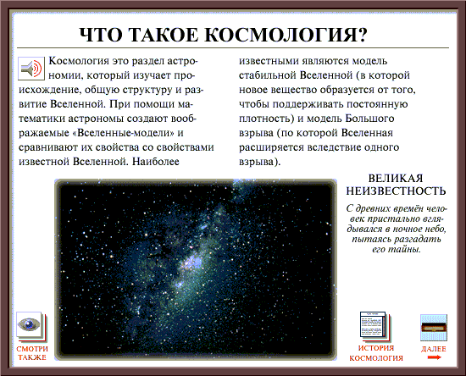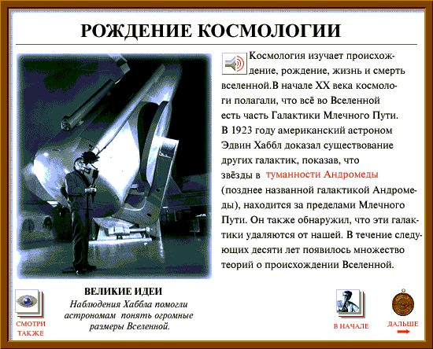

*Пометки:* Здесь интересен сам факт появления множества теорий о происхождении Вселенной за десять лет. Такое впечатление, будто ученый мир внезапно проснулся и осознал, что кроме привычного маленького мирка существует огромный Большой Мир, который настаивает на своем праве на жизнь и объяснение. В те же годы К.Э.Циолковский сказал: «Земля – колыбель человечества, но нельзя вечно жить в колыбели». То, что в конечном итоге по рейтингу популярности в лидеры вышли только две теории, ничуть не умаляет ценности других теорий. Наоборот, все они нуждаются во внимательном изучении и бережном усвоении какой-то одной более общей теорией. Ученый и писатель-фантаст Иван Ефремов говорил, что никто не может выдумать чего-то такого, что не имело бы аналога в реальности. Я вполне разделяю его точку зрения. Кажущиеся противоречия в теориях можно легко объяснить, если вспомнить, что даже при обычном рассмотрении любого предмета в земных условиях этот предмет можно видеть по-разному с разных направлений и расстояний.

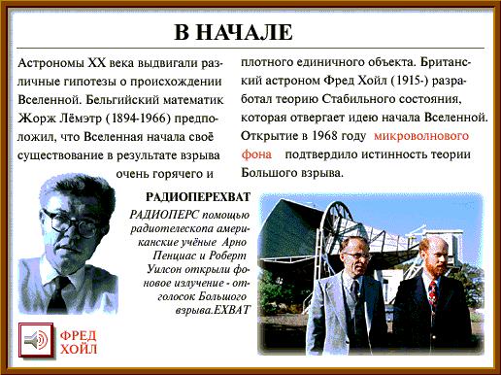

*Пометки:* По поводу Большого Взрыва у меня возникают следующие вопросы: Что окружало этот (или тот, до Взрыва) *единичный объект*? Откуда этот единичный объект взялся? Первый вопрос ставит под сомнение факт полноты и всеохватности самого понятия *Вселенная*. Второй вопрос заостряет внимание на том, что некий единичный объект можно принимать за начало Вселенной весьма и весьма условно, или с очень большими оговорками. Здесь происходит подмена (или попытка подмены) рассмотрения по существу рассмотрением по какому-то произвольному (частному, второстепенному, случайному) признаку. Таким случайным признаком в данном случае является объем (или плотность) Вселенной. И вся теория Большого Взрыва при строгой ее оценке является не теорией происхождения Вселенной, а лишь теорией динамики объема (или плотности) Вселенной. Объяснять происхождение (начало) Вселенной Большим Взрывом единичного объекта – это все равно что объяснять происхождение (начало) поезда обозначением какой-то станции (пусть начальной на каком-то маршруте его следования).

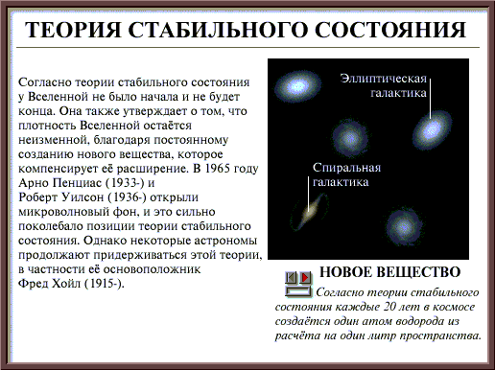

*Пометки:* Для меня здесь непонятно то, как из ничего создается что-то. Зато очень даже понятно, что такая Вселенная не умирает.

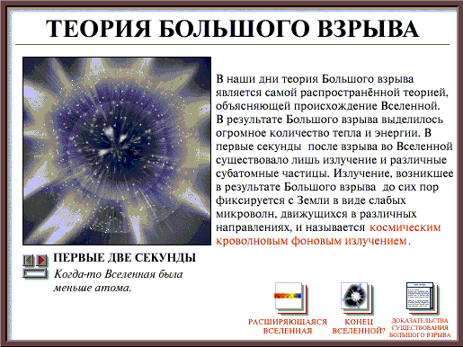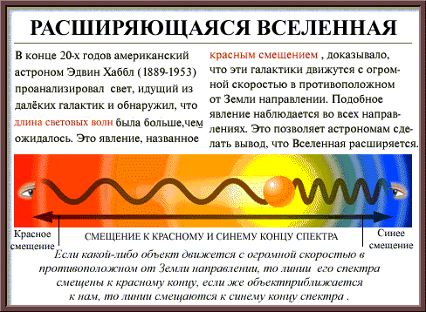

*Пометки:* Здесь я вижу пример чрезмерной экстраполяции (до вселенских размеров) частных истин или смешения причин и следствий. Что я имею в виду? У меня нет никаких возражений против того, что *красное смещение* (для земного наблюдателя) указывает на факт удаления Земли от всех других галактик, или всех других галактик – от Земли. Но почему этот факт должен означать обязательное расширение ***всей*** Вселенной? Поищем для наглядности более простые аналоги. Уподобим расширение Вселенной растяжению медицинского жгута. Если растягивать такой жгут, держась за его концы, то при определенных допущениях можно говорить о растяжении всего жгута. Ну, а если растягивать только какой-то один участок жгута? Считать ли, что при этом растягивается весь жгут (аналог расширения всей Вселенной)? Приведу другой пример. Все видели, как кипит вода или другая более вязкая жидкость. И отмечали, как при этом образуются, растут и лопаются затем пузырьки. Поместим наблюдателя в центр такого растущего пузырька. Предположим, далее, что этот наблюдатель обнаружил красное смещение всех *внепузырных (запузырных)* объектов. Вопрос: Правомерно ли будет заключение такого наблюдателя о расширении ***всей*** внепузырной (запузырной) жидкости? Скорее всего, нет. А ведь астрономы, сделавшие вывод о расширении Вселенной, находились примерно в тех же условиях, что и наблюдатель внутри пузыря.

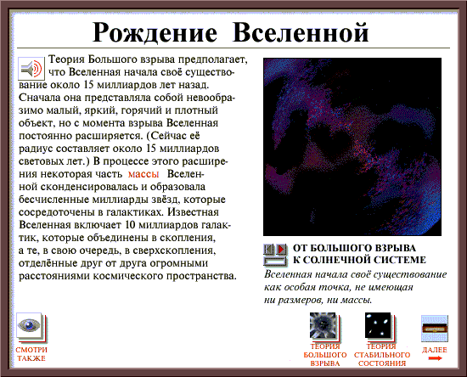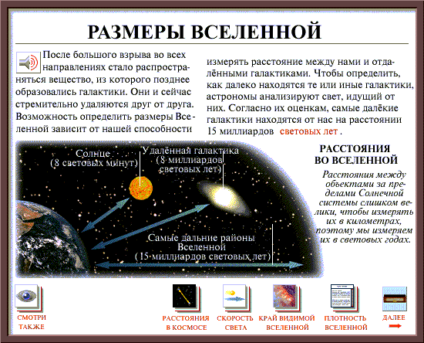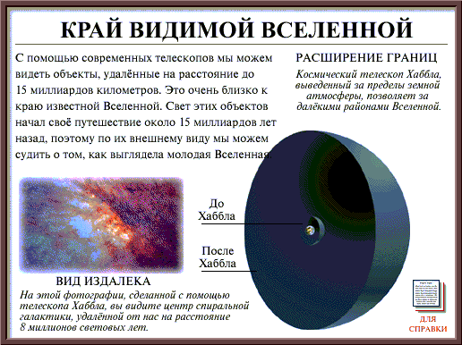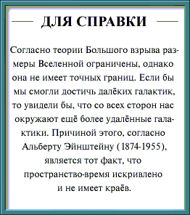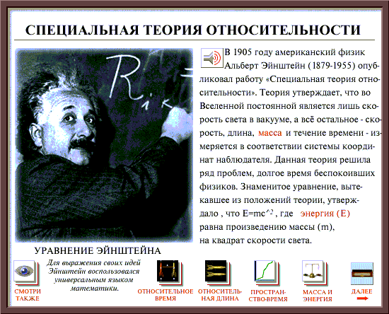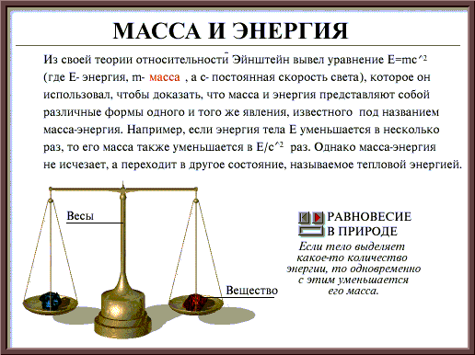

*Пометки:* Эта выдержка содержит ряд неточностей, допущенных, возможно, при переводе. На них я не останавливаюсь. Что же касается перехода (возможного) «массы-энергии» в тепловую энергию, то из «знаменитой формулы Эйнштейна» самой по себе такого вывода никак не следует. А вот что действительно следует, помятуя об основном постулате Эйнштейна о постоянстве скорости света, так это то, что ***отношение энергии тела к его массе есть величина постоянная, равная квадрату скорости света в вакууме***. Эта величина вполне оправданно может называться *постоянной Эйнштейна*. Конечно, по одной только этой формуле ни о какой содержательной стороне понятий *энергия, масса, скорость света* не может идти речи.

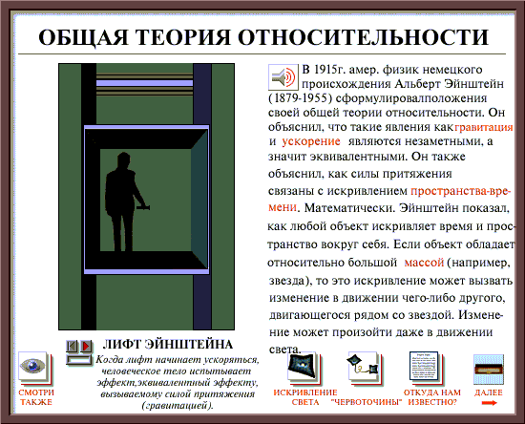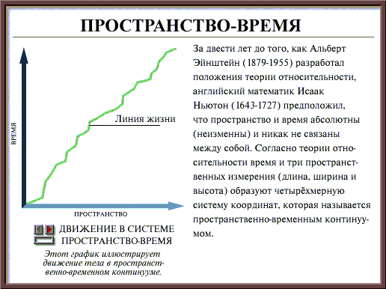

*Пометки:* Хочу обратить внимание на несколько моментов. Первое, что бросается в глаза, это возможность редукции привычного нам объема (трехмерного пространства) в линию (одномерное пространство). Хотя саму технологию такой редукции авторы не описывают, но приведенный выше график говорит сам за себя. Другой важный момент вот в чем. Введение понятия ***четырехмерной системы координат, или пространственно-временного континуума*** уже в чем-то отождествляет расстояние и время (метры и секунды) в силу уподобления вектора времени векторам длины, ширины и высоты. Чуть выше мы видели пример несколько иного, но подобного отождествления энергии и массы. Кстати, линия жизни выше приведенного графика очень напоминает изображение какой-либо дороги (или маршрута) на карте. Конечно, на линии жизни зависимость времени от расстояния не столь однозначна, как зависимость энергии от массы в «знаменитой формуле». Но в одном можно не сомневаться, а именно: положение любой точки на линии жизни можно локализовать (обозначить) не только по оси пространства (или по трем осям длины, ширины и высоты), но и по оси времени. И последний интересный момент. Известно, что телескоп «изменяет» для наблюдателя расстояние до объекта. Может быть, учитывая пространственно-временной континуум, телескоп также «изменяет» и время?

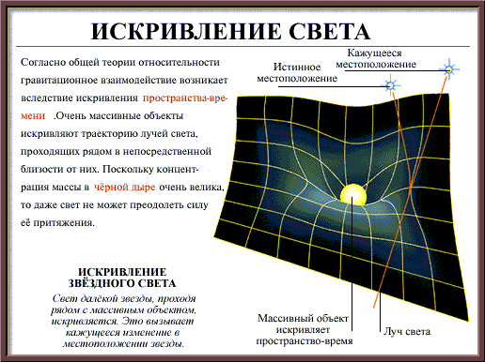

*Пометки:* Вообще-то меня, как и большинство людей, всегда занимали вопросы чего-то черного, темного или тайного. Но в данном месте основной вопрос для себя я формулирую так: Если из-за искривлений пространства-времени мы способны ошибаться в определении истинного местоположения звезды, то не способны ли мы в силу тех же обстоятельств ошибаться также в определении истинного расстояния до этой звезды?

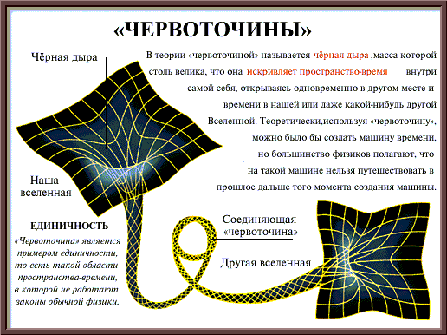

*Пометки:* Это – самое любимое мною место во всей энциклопедии. Потому что здесь я наконец-то начинаю испытывать облегчение и освобождение от осознанного и подсознательного протеста против того теоретического положения, что когда-то вся масса Вселенной находилась в объеме, сравнимом с точкой. Я наконец-то понимаю, что *единичный точечный объект* (в теории) на практике может соответствовать *«входным воротам»* в неведомую (надеюсь, только пока) нам Вселенную.

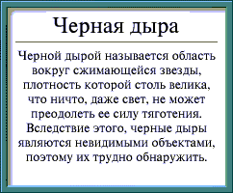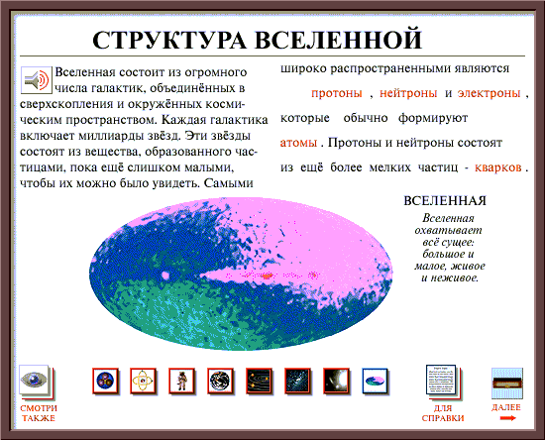

*Пометки:* В определении Вселенной как объекта через всеохватность я нахожу её тождество Бытию как всеобщему универсальному процессу. Другими словами: любой объект бытийствует и любое бытие объективно.

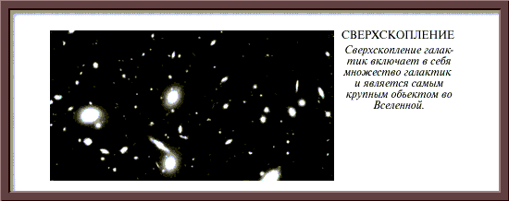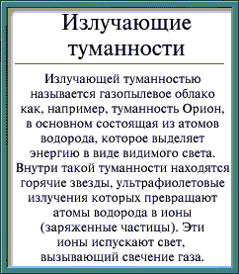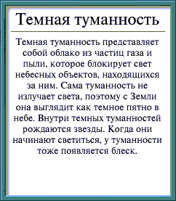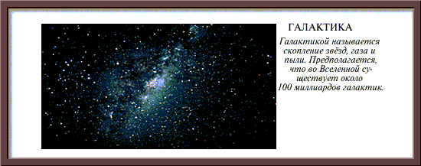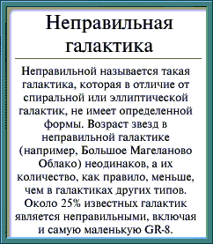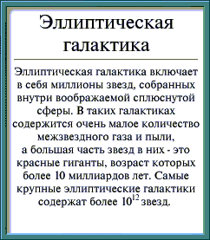

*Пометки:* Мне кажется, что неправильные галактики – более ранние стадии эволюции галактик вообще. Они просто моложе правильных. Различия же между спиралевидными и эллиптическими галактиками возникает из-за разного ракурса наблюдения за ними. Примерно так же, как возникает различие между профилем и фасом.

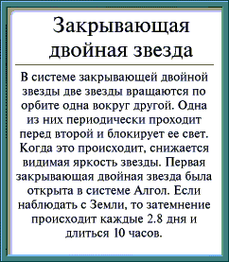

*Пометки:* Я понимаю, что здесь речь идет о каком-то циклическом процессе. Но безоговорочно согласиться с тем, что в данном случае одна звезда периодически закрывает другую, вокруг которой она вращается, не могу. Даже не производя никаких точных вычислений, я почти уверена, что в таком случае линейная скорость вращающейся звезды должна быть больше скорости света, что маловероятно.

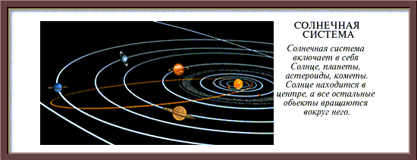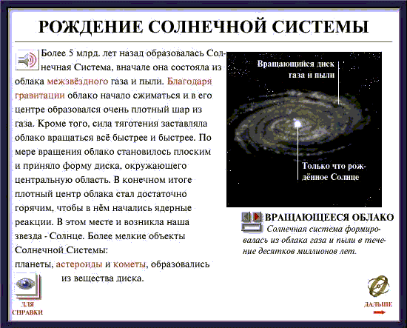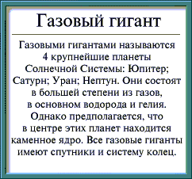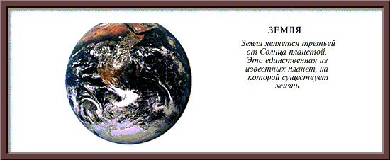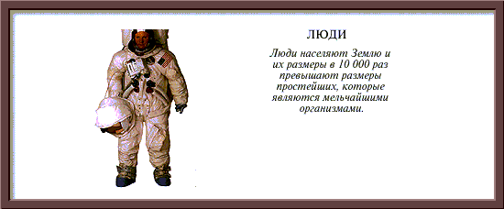

*Пометки:* В макро- и микромирах, как мы себе их привыкли представлять, все вокруг чего-то вращается. Интересно, вокруг чего вращаются люди?

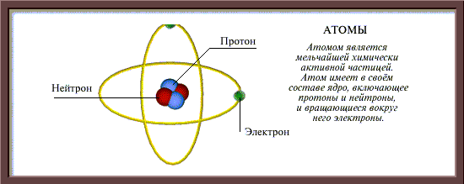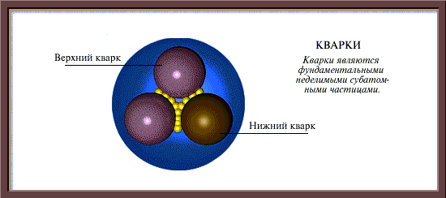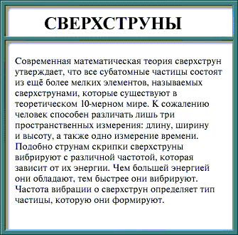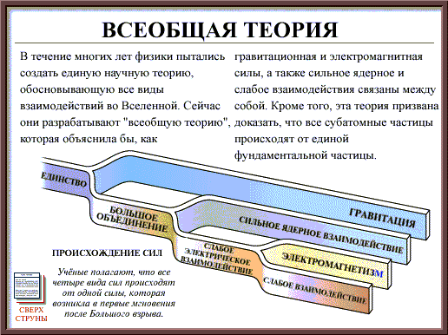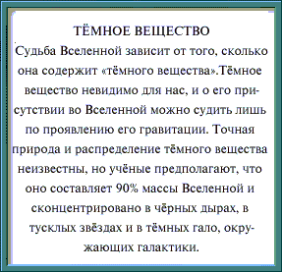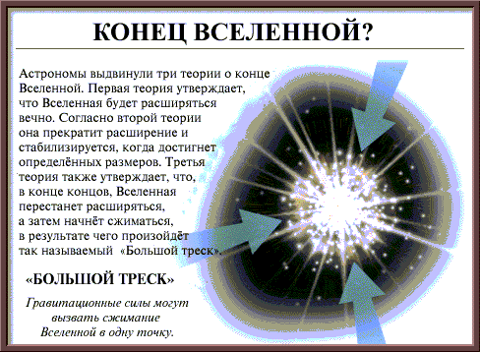

*Пометки:* «Большой треск» – это, конечно же, аналог «музыкального сопровождения» на похоронах Вселенной. Успокаиваться или останавливаться на таком «конце» означало бы, по-моему, соглашаться с моделью умирающей Вселенной. В смертной Вселенной и все смертно. Прощай, вечность! Прощай, спасение! Прощай, надежда (которая и навсегда умрет последней)! Кому как, а мне такая модель активно не нравится. Попытаюсь-ка я найти нечто получше.

1. **Эволюция взглядов на строение Вселенной. Путешествие в прошлое.**

После некоторого знакомства с литературой, посвященной теме реферата, у меня определенным образом сложилось несколько убеждений, которыми я сейчас поделюсь. На протяжении всей истории земной цивилизации люди всегда интересовались устройством Большого Мира. Свою земную жизнь они пытались налаживать по небесному образцу. Некоторые древние «небесные образцы» были намного живее и законченнее, чем нынешние общепризнанные модели Вселенной. Знания об истинах высшего порядка обычно хранились группой посвященных и никогда не предавались «широкой гласности» во всей полноте. Массового народного сознания эти знания достигали в «обработанном» специальным образом виде. Сказания и былины, притчи и сказки – образцы такой спецобработки. В таком виде эти знания прочно сохраняются и изустно передаются на протяжении тысячелетий. Память о «небесном происхождении» прообразов сказочных героев и персонажей иногда полностью стирается из дневного сознания. Однако при определенной сонастроенности исследователя на познание первоистоков он всегда сможет «достучаться» до очень высоких уровней смысла почти во всех сказках любого народа. На каком-то этапе «погружения» в народный фольклор исследователь начинает прозревать за тремя братьями, из которых царство почему-то всегда достается младшему (Ивану-дураку), три образа Солнца (утреннее – младший брат, полуденное – средний брат и вечернее – старший брат). Затем при знакомстве со сказами других народов такой исследователь начинает видеть в Лисе, съевшей Колобка, аналог Дракона, проглатывающего Солнце. «Развилка трех дорог» может оказаться очень древней манифестацией Святой Троицы, а Царевна-лягушка – самой Истиной в своей первозданной наготе.

Наибольшей полноты и выразительности знания о строении и судьбах Большого Мира содержатся в священных текстах различных народов. Время создания и авторство этих текстов известны далеко не всегда. Космогонические же истины, содержащиеся в них, указывают на некий общий Источник. Вот что по этому поводу говорит Эдуард Шюре во вступлении к своей книге «Великие Посвященные», которая писалась в 1895г.:

«Благодаря материализму, позитивизму и скептицизму, конец 19-го века утерял верное понимание истины и прогресса.

...Но истина являлась совсем иною для мудрецов и теософов Востока и Греции. Они также знали, что ее нельзя установить без общего понятия о физическом мире, но в то же время они сознавали, что истина пребывает прежде всего в нас самих, в началах нашего разума и во внутренней жизни нашей души. Для них душа была единая божественная реальность и ключ, отмыкающий вселенную. Сосредоточивая свою волю в своем собственном духовном центре, развивая свои скрытые способности, они приближались к тому великому очагу жизни, который называли Богом; свет же, исходящий из Него, освещал их сознание, приводил их к самопознанию и помогал проникать во все живые существа. Для них то, что мы называем историческим и мировым процессом, было не что иное, как эволюция во времени и пространстве этой центральной Причины и этого последнего Конца.

...мир не знает более великих деятелей, говоря в наиболее широком и наиболее благом смысле этого слова. Они сияют, как звезды первой величины на духовном небосклоне. Имена их: Кришна, Будда, Зороастр, Гермес, Моисей, Пифагор, Иисус; это были могучие формовщики умов, энергичные будители душ, благие организаторы обществ.

...истина должна находиться в основе всех великих религий и в священных книгах народов...

Для Арийской расы зачаток и зерно ее заключается в Ведах. Ее первая историческая кристаллизация появляется в триипостасной доктрине Кришны...

Приложение метода, называемого «эзотеризмом», к истории религий, приведет нас к результату величайшего значения, которое можно выразить так: *древность, непрерываемость и основное единство эзотерической доктрины*...

Древняя теософия, которая исповедовалась в Индии, в Египте и Греции, составляла целую энциклопедию, разделявшуюся обыкновенно на четыре категории: 1) *Теогония* или наука об абсолютных принципах, тождественная с «наукой о числах» в их приложении ко вселенной, или священная математика. 2) *Космогония* – осуществление вечных принципов в пространстве и во времени или *инволюция* духа в материю; мировые периоды. 3) *Психология* – организация человека; *эволюция* души на протяжении всей цепи существований. 4) *Физика*, наука о царствах земной природы и об их свойствах.

...учение Мистерий нужно отнести к самому источнику нашей цивилизации... ...религия и наука должны встретиться в этом учении, как в единящей пристани, и найти в нем свой синтез...»

Пример древнего космогонического мифа из ведических славянских источников я возьму из книги Александра Асова «Звездная Книга Коляды»:

«До рождения света белого тьмой кромешною был окутан мир. Был во тьме лишь Род – Прародитель наш. Род – Родник Вселенной, Отец богов.

Был вначале Род заключен в Яйце, был он семенем непророщенным, был он почкою нераскрывшейся, но конец пришел заточению, Род родил Любовь – Ладу-матушку.

Род разрушил темницу силою Любви, и тогда Любовью мир наполнился.

И родил Он Царство Небесное, а под ним создал Поднебесное. Отделил Океан – море синее от небесных вод твердью каменной. Разделил Свет и Тьму, Правду с Кривдою.

Род из уст испустил птицу Матерь Сва, Духом Божьим родил Сварога. Был беремен Он Божьим Словом – Барму породил бормотаньем.

И Корову Земун, и Козу Седунь Он родил во Царстве Своем Святом. И из их сосцов разлилось Молоко по небесному своду синему.

И тогда Род Седаву-звезду родил, а под нею камень Алатырь. И Алатырем пахтал-сбивал Молоко – и из масла родил Землю-матушку. Как родилася Мать Сыра Земля, так ушла она в бездну темную, в Океане она схоронилась.

Солнце вышло тогда из лица Его – самого Рода небесного, Прародителя и Отца богов!

Месяц светлый – из груди Его. Звезды частые – из очей Его. Зори ясные – из бровей Его. Ночи темные – да из дум Его. Ветры буйные – из дыхания. Дождь, и снег, и град – от слезы Его. Громом с молнией – голос стал Его!

Утвержден в колеснице огненной Гром гремящий – Господень глас. В лодке золотой – Солнце Красное. А в ладье серебряной – Месяц.

Родом рождены были для Любви небеса и вся поднебесная. Род – Отец богов, Род и Мать богов, Род – рожден собой и родится вновь.

Род – все боги и вся поднебесная. Род – что было и то, чему быть суждено, что родилось и то, что родится.»

А вот как начинается Пролог к «Тайной Доктрине» Е. П. Блаватской:

«Архаический манускрипт – коллекция пальмовых листов, приведенных особым, неизвестным науке способом в состояние непроницаемости для воды, огня и воздуха, - лежит перед глазами пишущей эти строки. На первой странице изображен чистый белый Диск на черном фоне. На следующей странице тот же Диск, но с Точкою в центре. Первый, как это известно изучающему оккультную науку, представляет Космос в Вечности перед новым пробуждением еще дремлющей Энергии, эманации Логоса в последующих системах. Точка в до сих пор незапятнанном Круге – Пространство и Вечность в состоянии Пралайи – указывает на зарю дифференциации. Эта Точка в Мировом Яйце есть Зародыш внутри него, который разовьется во Вселенную, во все Сущее, в беспредельный периодический Космос; Зародыш, являющийся, периодически и поочередно, то скрытым, то действенным. Единый Круг есть Божественное Единство, откуда все исходит и куда все возвращается; его окружность – вынужденно относительный символ в силу ограниченности человеческого ума – предпосылает отвлеченное, вечно непознаваемое ПРИСУТСТВИЕ, а его площадь – Вселенскую Душу, хотя оба они едины. Тем, что лишь площадь Круга белая, вся же окружающая плоскость черная, ясно указывается, что этот план, как бы ни был он еще тускл и туманен, является единственным доступным человеку знанием. На этом плане начинаются проявления Манвантары, ибо в этой ДУШЕ дремлет, во время Пралайи, Божественная Мысль, в которой сокрыт план каждой грядущей Космогонии и Теогонии.

Это есть ЕДИНАЯ ЖИЗНЬ, вечная, невидимая и в то же время вездесущая, без начала и конца, но периодичная в своих регулярных проявлениях, между которыми царствует мрак тайны Не-Бытия; несознательное, вместе с тем Абсолютное Сознание, непостижимая, тем не менее, единая самосущая Реальность; истинно «Хаос для чувств, Космос для разума». На эзотерическом языке ее единое абсолютное свойство, вечно непрекращающееся Движение, называется «Великим Дыханием» и является непрестанным движением Вселенной в смысле беспредельного, вечно сущего Пространства. То, что лишено движения, не может быть Божественным. Но фактически и в действительности нет ничего абсолютно неподвижного во Вселенской Душе.»

Когда из Введения к «Тайной Доктрине» узнаешь о древности использованных первоисточников (намного древнее Вед) и о том, что некогда эти так называемые «тайные знания» распространялись открыто и повсеместно, невольно задумываешься, что же должно было произойти с людьми, чтобы после всего этого считать Землю сначала плоскою, а несколько позже – Пупом всей Вселенной, и всю Вселенную до сих пор – наделять конечностью существования. На подобные вопросы у Е. П. Блаватской также имеются ответы, но они далеко выходят за рамки обозначенной мною темы.

1. **Некоторые альтернативные модели Вселенной сегодня.**

В качестве альтернативных моделей Вселенной сегодня я остановлюсь на двух, на мой взгляд, «свежих» и незатасканных.

Первая такая модель принадлежит Петру Якубовичу Сергиенко и обнародована им в 1995 году в книге «Новое понимание мира. Триалектика». Меня поразили глубокое исследование истории науки по данному вопросу и выверенность аргументов «за» и «против» некоторых стереотипов мышления. Вот несколько наблюдений автора, говорящих о самостоятельности и непредвзятости его подхода:

«Проникновение в тайны геометрии пространства-времени (законы его устройства) являлось научной целью Эйнштейна. Он сделал в этом направлении так много, как никто другой. Выведенные им уравнения позволяют точно определить, насколько и как именно искривлено пространство около данной массы, они также дают возможность судить, насколько искривлено пространство внутри массы. Связь массы и скорости – это теоретическая основа в его представлениях о динамике геометрии пространства. При страстном желании постичь суть геометрического устройства Вселенной, он составил ряд (систему) моделирующих ее уравнений, в решении которых приняли участие многие математики мира. Эйнштейна, как и Ньютона, удивляло то, почему при общем свойстве притяжения космических тел Вселенная не коллапсирует (не сжимается). Он, как и Ньютон, придерживался идеи стационарной Вселенной. Возможно, это предубеждение помешало ему осуществить идею геометризации физики...

До специальной теории относительности существовало понятие (принцип) одновременности событий. Теория относительности разрушила представление об одновременности событий.

Из мысли об условности одновременности событий, например, два великих ученых – Пуанкаре и Эйнштейн – сделали разные выводы. ...суть драмы научных идей проявилась в том, что Пуанкаре – один из творцов (основателей) теории относительности – не смог принять ее выводов, подкрепленных фактами наблюдений, а Эйнштейн не принял концепцию Н.Бора, в согласии с которой наблюдатель и наблюдаемое составляют некоторое единство (зависимость изучаемого мира от способа его измерения).

Впервые взаимосвязь времени и пространства теоретически обосновал Г.Минковский (учитель Эйнштейна)... Минковский создал модель четырехмерной картины мира, так называемый «световой конус». С помощью этой модели и введения в математическую формулу трехмерного пространства мнимой единицы время наделяется теми же качествами, что и пространство. Четырехмерное пространство-время Минковского по своей структуре отличается от трехмерного. В трехмерном пространстве некоторые физические величины являются взаимно независимыми, а в четырехмерном пространстве-времени оказываются тесно связанными друг с другом. Бег времени Минковский наделяет геометрическим пространственным временеподобным образом в форме мировой линии событий (координат) движущейся материальной точки».

В своих построениях П.Я.Сергиенко исходит «из постулата: в мире нет ничего, кроме движущегося пространства. Движение пространства обусловлено двойственностью его свойств: быть относительно плотным и относительно пустым, свойством пустоты заполняться. Из этого следует, что движется не само пространство, а движутся только его свойства, то есть – отношение его свойств». Далее посредством цепочки логических умозаключений автор приходит к выводу, что время – это форма и мера движения движущегося пространства. При этом получается, что дать адекватный образ времени – аналогично тому, как если бы дать образ (модель) Вселенной. Затем автор анализирует известные в истории науки образные геометрические фигуры для обозначения времени. Их три – прямая, окружность и спираль. В теории «Большого Взрыва» образ времени подобен раскручивающейся спирали Архимеда. Чтобы удовлетворить теоретической возможности «возврата» в точку рождения всей Вселенной, такая спираль, якобы, должна быть симметричной, что, по мнению автора, соответствовало бы обращению вспять «стрелы времени», чего автор принять никак не может. «Как известно, реки никогда не текут вспять,» – для убедительности добавляет автор. В заключении он знакомит нас со своим видением образа времени во Вселенной – АСИММЕТРИЧНОЙ ВОСЬМИОБРАЗНОЙ СПИРАЛЬЮ, как наиболее универсальной простотой формы взаимодействия пространства с самим собой.

Я ничего бы не имела против такой модели-образа пространства-времени, если бы мне не показалось, что автору не достало воображения, как можно замкнуть расходящуюся спираль Архимеда, сохранив при этом направленность движения. К тому же мне подобный искомый образ замкнутой спирали Архимеда встретился в книге, описывающей медицинский прибор *нейтрализатор,* примерно в то же время, что и книга Сергиенко П.Я., что облегчило мой путь к собственным выводам и сопоставлениям. Вот эта спираль:

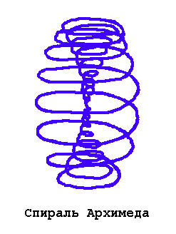

Другая альтернативная модель Вселенной по типу «Вечного Двигателя» предложена Виктором Сергеевичем Смирновым в 1999 году. Он выдвигает гипотезу о том, что основной структурной единицей каждого уровня организации Вселенной является ***родон.*** Родон представляет из себя некое подобие «гантели». Он состоит в какой-то равновесный момент из двух сфер-оболочек пространства-времени, соединенных как бы «перешейком». Одна сфера названа Мужской (Мир), другая – Женской (Антимир). Эти сферы разнополюсно заряжены и имеют разнонаправленные спины вращения. Полный цикл жизни родона состоит из двух последовательных перетеканий-перелицовок содержимого из Мужской сферы в Женскую. При этом Мужская сфера как бы сначала всасывается в Женскую через пуповину, а затем пронзает оболочку Женской сферы изнутри с противоположной от пуповины стороны. После такого второго рождения Мужской сферы из Женской полярности сфер меняются и процесс повторяется вновь. Сам момент «рождения» прежде Мужского изнутри прежде Женского Мира (Антимира) аналогичен «Большому Взрыву». По мнению автора, такая модель Вселенной снимает массу противоречий в ныне общепризнанной модели. К таким противоречиям автор относит разные подходы к макро- и микромирам для объяснения происходящих в них процессов.

Мне лично эта модель понравилась своей оригинальностью и напомнила модель двигателя НЛО по Анастасии в одной из книг В.Мегрэ. Этакий вот самоактивизирующийся реактивный снаряд, имеющий вполне определенное направление полета. К сожалению, когда я пыталась себе представить все известные объекты Вселенной в качестве родонов, то мне это плохо удавалось. Первое непроходимое для меня препятствие заключалось в самом определении родона, по которому все видимые объекты (или Мужские сферы, или миры) должны обладать спинами. Куда при этом девать объекты, у которых не обнаружено вращения вокруг собственной оси, например, Луну? Далее мне активно не понравилось, что каждое новое «второе рождение» сопровождается разрывом оболочки Женской сферы к вящему удовольствию П.Флоренского с его «разрывом непрерывности».

Наконец, совершенно некорректно, с моей точки зрения, является предположение автора, что в его модели под четвертой координатой следует понимать всего лишь сферическую оболочку, хотя теория относительности утверждает, что четырехмерное пространство-время невозможно представить, вследствие того, что четвертую ось, одновременно перпендикулярную трем пространственным, нельзя построить. Здесь автор явно передергивает, или путает причину со следствием. Поверхность сферы в данном случае не может быть аналогом четвертой оси координат не потому, что она не соответствует признаку перпендикулярности трем взаимно-перпендикулярным осям, проведенным через центр сферы, а потому что любая точка этой поверхности сферы однозначно локализуется (причем с избытком) в системе трех координат. Более того, с учетом кривизны пространства, для локализации любой точки на поверхности сферы достаточно даже двух взаимно-перпендикулярных осей координат. Необходимость новой мерности же возникает тогда, когда пространство определенной мерности не позволяет не то что однозначно локализовать, но просто усмотреть объект высшей мерности. В следующем разделе я постараюсь рассмотреть вопрос многомерности несколько подробнее.

1. **Модель Вселенной Лео Шарка.**

1999-й год был урожайным на «новые» модели Вселенной. Помню, когда мне попались астрологические этюды Лео Шарка, я подумала, пробежав глазами оглавление: «Вот, еще одна претензия на гениальность». Тем не менее, следуя благоприобретенной мною привычке избегать предвзятости, я постаралась повнимательней вникнуть в логику автора. Результат превзошел все мои ожидания, а от первоначального скепсиса не осталось и следа. 45 страниц третьей части книги, названной «Созерцание Бесконечности, или Базисные «Откровения»», перевернули все мои представления, опустошили и вывернули меня наизнанку и... вместе с тем наполнили меня твердой уверенностью, что именно так все и есть на самом деле. Но оставлю эмоции в стороне.

Что же такого нового я нашла в модели Вселенной Лео Шарка? Если коротко, то ту самую «геометризацию физики», которую до него лишь декларировали как насущную необходимость науки, но удовлетворения которой я раньше ни у кого не находила. Причем Лео Шарк удовлетворяет эту «насущную необходимость науки» с непревзойденными изяществом, простотой, наглядностью и убедительностью. Если попытаться коротко суммировать всю новизну для меня «откровений», то получится следующее: я узнала саму методологию построения многомерных миров, их виды и формы, а также основные формы Вселенной на этапах организации от «простого к сложному». А теперь чуть подробнее об основных положениях «откровений» Лео Шарка, как я их восприняла и поняла.

**Основной постулат.** В самом начале всех своих построений Лео Шарк весьма своеобразно формулирует постулат о тождественности пространственных и временных осей координат, а далее оперирует только с пространственными построениями. Основной постулат назван им **ЛИ о ЗРЕЛОСТИ МИРА** и звучит так**: *Мир зрел, если он замкнут*.**

В самом деле, если учесть, что основной единицей измерения жизни любого объекта является какой-то замкнутый цикл, то остается только один шаг до того, чтобы признать принципиальную идентичность измерения частей этого цикла по шкале времени или по шкале расстояния. Эту мысль автор иллюстрирует циферблатом часов, где «путь» конца стрелки отмечает двумя одинаковыми по длине, но различными по окраске линиями (шкала расстояния и шкала времени).

Затем автор показывает **методологию построения простейших многомерных зрелых миров**, начиная от одномерного и заканчивая N-мерным. Самое интересное при этом заключается в том, что соблюдается принцип взаимоперпендикулярности осей координат при любой, начиная со второй, мерности. Простейший одномерный мир – это окружность. Простейший двухмерный мир – это поверхность бублика, или тора. На третьем этапе появляется зрелый трехмерный мир. По себе знаю, что очень долго и безрезультатно в свое время пыталась представить себе замкнутый объем. Оказывается, все не так уж и сложно. Замкнутый трехмерный мир выглядит вот так (на разрезе):

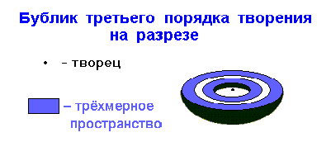

Все более мерные миры по внешнему виду – тоже бублики, только с более сложной внутренней структурой. Отсюда уже можно понять, что автор строит простейшие многомерные миры по аналогии с одномерным, или окружностью. Изюминка в том, что на каждом новом этапе «творения» вместо точки за элементарный мир берется мир на порядок меньший, чем мир «творимый», причем эти элементарные миры (точнее их плоскости «творения») ориентируются перпендикулярно к плоскости нового «творения» по радиусу нового «творения» и последовательно прибавляются-приумножаются до замыкания новой «творимой» мерности:

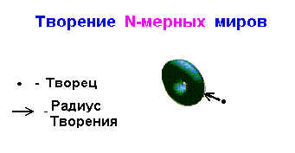

За «творца» мира любой мерности автор принимает геометрический (или стереополиметрический) центр «творимого» мира.

**0- и 8-миры.** **Черные и Белые Солнца**. Начиная с одномерного мира, Лео Шарк отличает по признаку гармоничности, или по возможности встречи с «творцом», 0- и 8-миры. 0-миры – это аналоги окружности, их «творцов» автор называет Черными Солнцами. 8-миры – это аналоги символа бесконечности, их «творцов» автор называет Белыми (обычными) Солнцами, или звездами:

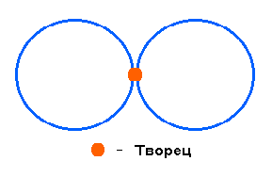

Двухмерный 8-мир автор называет «поверхностью бублика без дырки»:

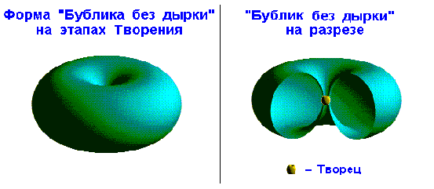

По поводу «восьмерки» хочется добавить вот что. Большинство традиций Посвящения в истинное знание ведут свою генеалогию от Гермеса Трисмегиста, а сам этот гениальный ученый жил за три тысячи лет до нашей эры в городе Хмуне, что на русский переводится как «восьмерка».

**Основные формы Вселенной на этапах эволюции.** Говоря об основных формах многомерных пространств во Вселенной, Лео Шарк делает акцент на двух моментах. Во-первых, на чередовании 0- и 8-миров при возрастании мерностей:

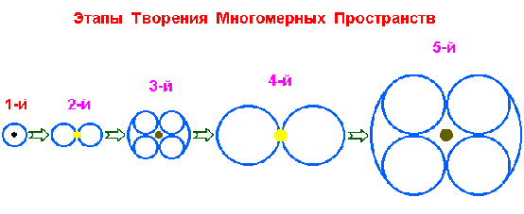

И, во-вторых, на том, что четным этапам творения соответствуют 8-миры, имеющие форму «бублика без дырки», а нечетным, начиная с третьего этапа, - 0-миры в форме «яблока»:

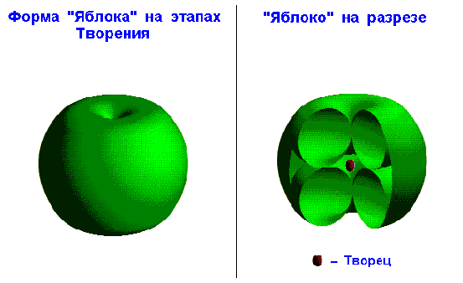

Вот что пишет по поводу яблока Луи Шарпантье в книге «Гиганты и тайна их происхождения»: «Удивительно, что эзотерическое обозначение «знания» постоянно связывалось с яблоком, которое древние скульпторы часто вкладывали в руки Посвященных.»

**Форма Жизни. Черные дыры.** Наконец, описав основные формы многомерных пространств, Лео Шарк говорит о полном цикле эволюции объектов во Вселенной. Траекторию такой эволюции он называет Формой Жизни, а выглядит она как уже знакомая нам ***спираль Архимеда***, правда ***двойная***:

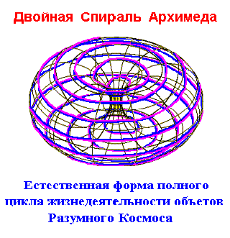

Эта форма проявляется уже на этапе возникновения двухмерного пространства (поверхности бублика без дырки) и может являться смысловым аналогом **траекторий планет нашей солнечной системы**. Именно отсюда следует, что наше Солнце является для нас Материнским Лоном в буквальном смысле. Из Солнца все мы когда-то вышли и в Солнце же все когда-то вернемся. Что же касается Черных Дыр, то это – один из естественных этапов эволюции звезд, когда наблюдатель с нашей поверхности видит, что фаза Выдоха Брамы сменилась на фазу Вдоха и все «обитатели» мира звезды начинают «переезжать» с «лицевой» поверхности на «изнаночную».

Меня лично очень устраивает, что **все мы – Дети Солнца!** И наоборот, после знакомства с моделью Вселенной Лео Шарка возражения против этого, наподобие тех, что 30 марта 2000г. высказывает на страницах газеты «Труд-7» академик РАЕН Вадим Пименов, кажутся мне надуманными, устаревшими и вводящими в заблуждение обыкновенного читателя. Вот что он, в частности, пишет: «МЫ НЕ ДЕТИ СОЛНЦА. Но чьи же мы дети? Наше светило возникло около 5 миллиардов лет назад в результате взрыва сверхновой звезды. Очевидно, именно та звезда и стала «родоначальницей» всей нашей Солнечной системы». Сегодня-то я понимаю, как уважаемый академик пытается противопоставить один из этапов жизни звезды ей же как целостному вечному объекту и делать на основании этого искусственного противопоставления далеко идущие выводы. Это все равно, что молодому человеку заявить, что это – не его родители на том основании, что во время его рождения у них не было морщин, а сейчас появились. Хотелось бы, чтобы моя логика была понятна не только преподавателю, но и уважаемому академику.

1. **Заключение. Мой выбор.**

В заключении я хочу сказать, что нашла то, что искала всю свою сознательную жизнь. Я нашла ту Вселенную, в которой хочу и буду с радостью жить. Вселенную, которая не умирает. Это – Вселенная Лео Шарка. Мне совершенно понятно, о чем идет речь, когда звучат слова в его фильме «Возвращение Ра»: «И сонмы Ангелов ***уже воплощены*** ***на Земле*** для самой деликатной и ответственной работы – для отделения зерен от плевел и для передачи Земли во владение праведникам». И более того, я знаю, что ***хочу и буду участвовать в этой «самой деликатной и ответственной работе» наших дней***. Так я осознаю сегодня свое предназначение. И таков мой выбор.

1. **Использованные источники:**

* Интерактивная энциклопедия по астрономии на русском языке «Вперед, к звездам!», www.cdboom.com, «Навигатор»
* Эдуард Шюре, «Великие Посвященные. Очерк эзотеризма религий», М.: «Книга-Принтшоп», 1990
* А.И.Асов, «Русские Веды. Звездная Книга Коляды», М.: Наука и религия, 1996
* Е.П.Блаватская, «Тайная Доктрина», Минск, «Мастацкая литература», 1993
* П.Я.Сергиенко, «Новое понимание мира. Триалектика», Пущино, 1995
* Синеок Светлана, Елисеев Игорь, «Спираль защиты и здоровья», М.: «Глобус», 1998
* В.С.Смирнов, «Ключ к познанию бессмертия Вселенной и Человека – взаимодействие миров и антимиров», ЛИО «Редактор», СПб. 1999
* Leo Sharq, «Челночная система домов, или Обретение точки опоры», Тольятти: п/п «Современник», 1999
* Евгений Колесов, «Тринадцать врат эзотерики», М.: «Росткнига», 1999
* Луи Шарпантье, «Гиганты и тайна их происхождения», М.: «Крон-Пресс», 1998
* **http://chelnoc.narod.ru/ChelnocSiDo/chelnoc.htm**Электронный вариант **Астрологических этюдов Лео Шарка "Челночная система домов, или Обретение точки опоры"**
* http://chelnoc.narod.ru/Univrsm/univrsru.htm

**UNIVERSUM PER SE** – Квинтэссенция модели Вселенной Лео Шарка на 4-х языках (Кодировка UTF-8)

* **http://leosharq.al.ru/ChernDyr/ChernDyr.htm  
  Чёрные Дыры, или Дверь в 6 расу**. Критика современного состояния космологии
* **http://mart8.boom.ru/FrmaZhiz/888.htm**   
  **Дыхание Брамы, или Форма Жизни**. Анимационная модель Вселенной
* **http://leosharq.al.ru/3puty/3dorogy.htm  
  Русь - 3 дороги - Момент Истины**. О глобальном актуальном выборе. О Миссии России. Гороскопы России и Нового Времени в Челночной системе домов
* **http://chelnoc.narod.ru/KonGor/kg2001.htm  
  Астрологический календарь-прогноз в "водолейских" и "рыбьих" ключах**
* **http://chelnoc.narod.ru/VozvRa/revolRa.htm  
  Сценарий в\ф "Возвращение Ра"**. "Изюминка" - в обилии картинок по теме космогенеза
* **http://chelnoc.narod.ru/Kluch3kg/chastklu.htm  
  Частотные ключи 3-х колёсного гороскопа**. Новые практические возможности синтетической астрологии
* **http://chelnoc.narod.ru/Kluch3kg/ritmydru.htm  
  Индивидуальный водолейский ритм между солнечными революциями.** Новые практические возможности синтетической астрологии
* **http://leosharq.webservis.ru/ElVzor/ElVzor.htm  
  Стихи Эля Взорова**
* **http://leosharq.webservis.ru/Aforizmy/Aforizmy.htm  
  Любимые афоризмы Лео Шарка**
* **http://www.internetmagazin.ru/gtrhome/leosharq/wmark001.nsf/0/9C916ED4D757FE63C3256A8600690083?OpenDocument**

### Представление книги Лео Шарка в ИнтернетМагазине